***Завдання №7:***

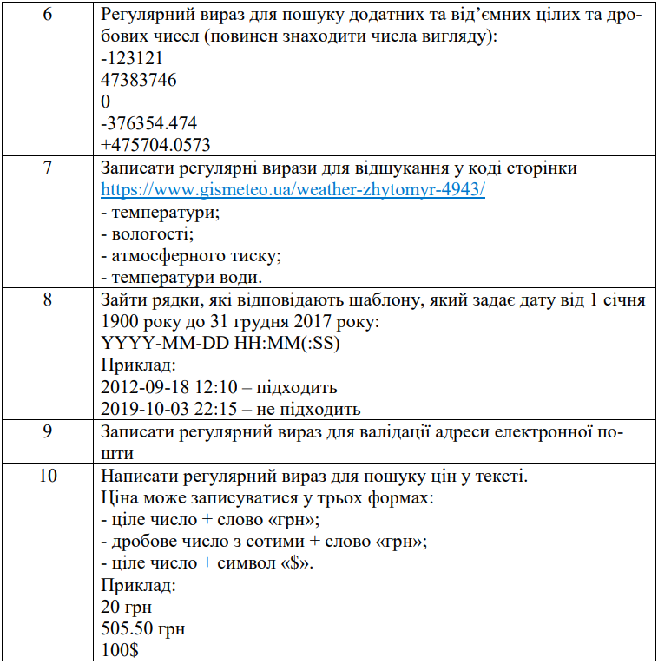

***Виконання:***

* ***відшукання температури:***

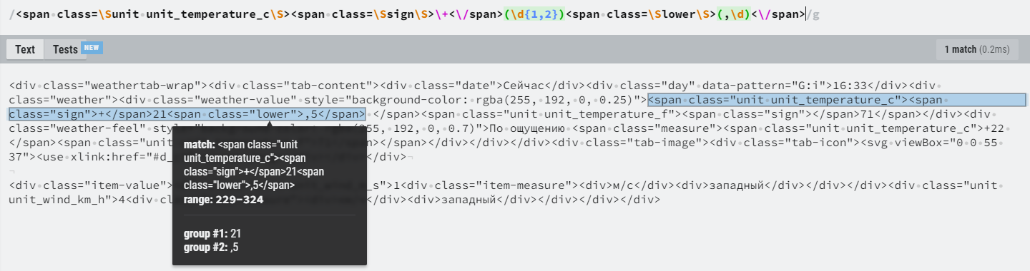

* ***відшукання вологості:***

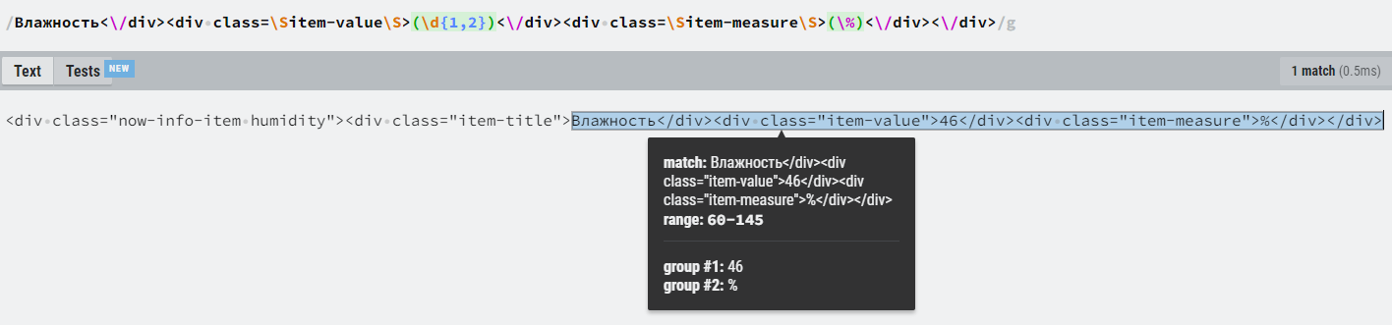

* ***відшукання атмосферного тиску:***

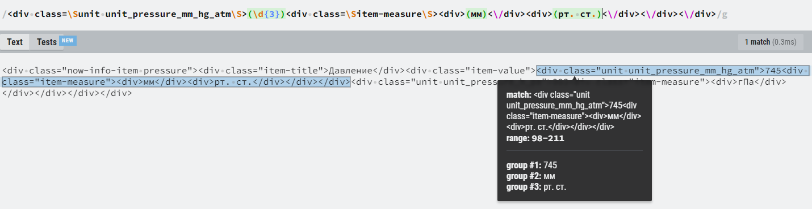

* ***відшукання температури води:***

